身分証明書

年 月 日貸与  岩国地区消防組合消防長  第 号  岩国地区消防組合  氏名  岩国地区消防組合消防職員の証  年 月 日発行  岩国地区消防組合消防長 |  |  | 第 号
 | 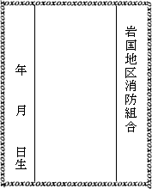

この証票を携帯する者は、消防法第四条、第十六条の五第三十四条及び火薬類取締法第四十三条並びに液化石油ガスの保安の確保及び取引の適正化に関する法律第八十三条の規定による職権を行う者であります。

消防法抜粋

第四条 消防長又は消防署長は、火災予防のために必要があるときは、関係者に対して資料の提出を命じ、若しくは報告を求め、又は当該職員にあらゆる仕事場、工場若しくは公衆の出入する場所その他の関係のある場所に立ち入って消防対象物の位置、構造、設備及び管理の状況を検査させ、若しくは関係のある者に質問させることができる。

